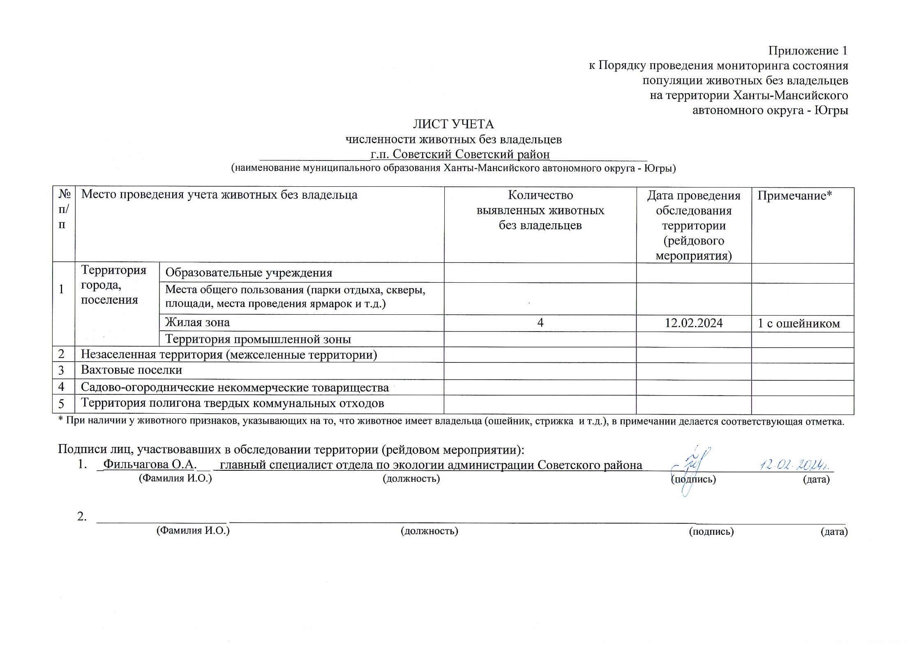Фотоматериал

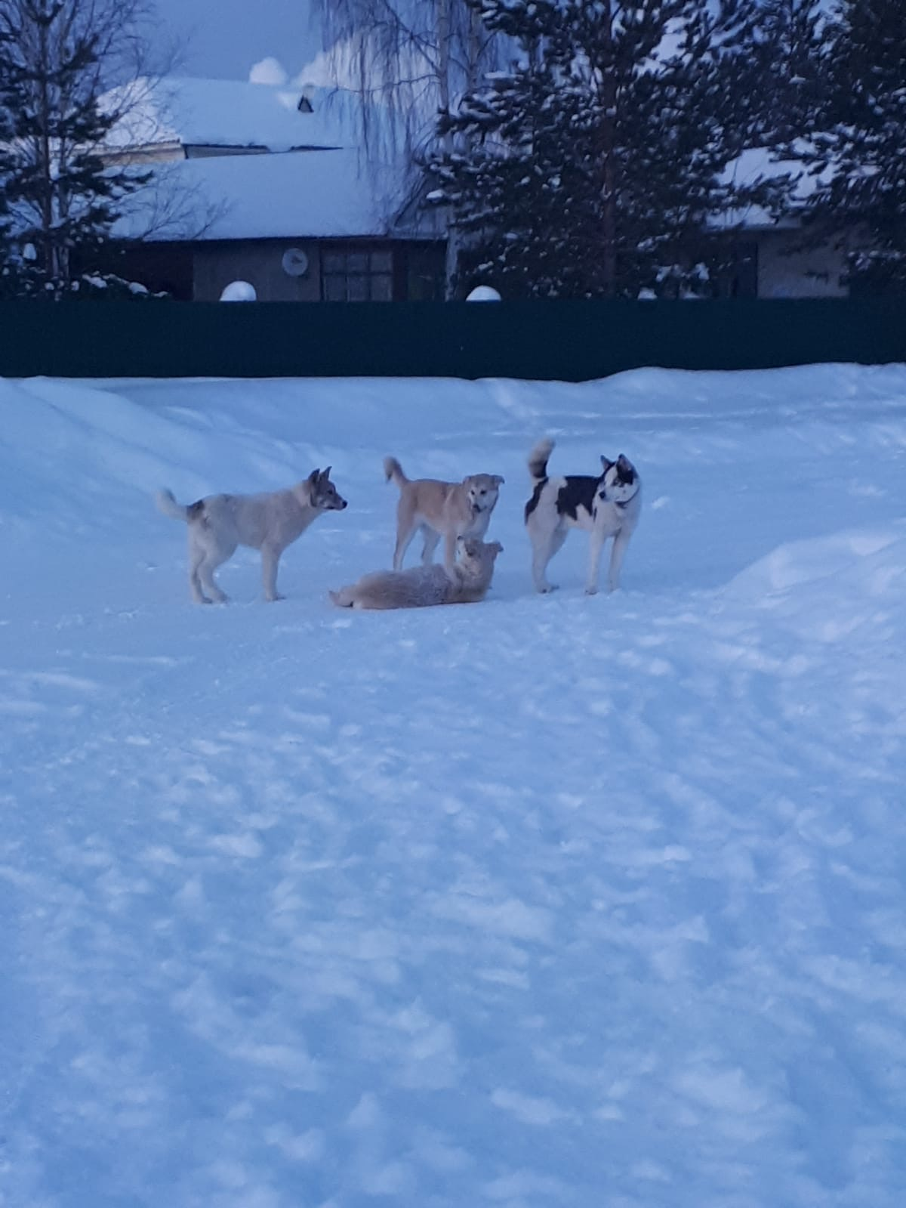
г.п. Советский на пересечении ул. Зеленая и ул. Весенняя

